Математический брейн-ринг, 3 класс. Сценарий
Математическая игра для учащихся 3 класса
В игре принимают участие 3 команды по 4—5 человек в каждой. Командам предлагаются вопросы и задания. Время выполнения заданий не ограничивается. Как только команда посчитает себя готовой отвечать, капитан поднимает сигнальную карточку (по цвету своего стола) и по команде ведущего начинает отвечать. Члены жюри учитывают скорость и правильность ответов на вопросы. Если, по мнению членов жюри, ответ на вопрос неверный, право ответа передается другой команде.
1-й раунд. «Слова перепутались»
На табло зашифровано крылатое выражение, автором которого является древнегреческий ученый-математик Пифагор. Расшифруйте это изречение.
(Мир построен на силе чисел.)
2-й раунд. «Сколько листов бумаги разрезали»
Было 9 листов бумаги. Некоторые из листов разрезали на три части. Теперь стало 15 листов. Сколько листов бумаги было разрезано?
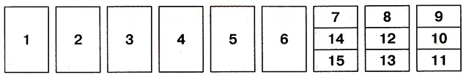
(3 листа.)
3-й раунд. «Каких чисел больше?»
Каких чисел, четных или нечетных, больше на отрезке натурального ряда от 7 до 27 и на сколько?
(Нечетных больше на 1.)
4-й раунд. «Сколько отрезков?»
На прямой отметили четыре точки. Сколько всего отрезков, концами которых являются эти точки, получилось?
(6 отрезков: АБ, АВ, АГ, БВ, Б Г, В Г.)
5-й раунд. «Распредели ношу поровну»
Мама, папа и два сына купили на рынке продукты, которые разложили в пакеты массой 1, 2, 3, 4, 5, 6 и 7 кг. Как распределить пакеты так, чтобы масса пакетов у каждого члена семьи была одинаковой?
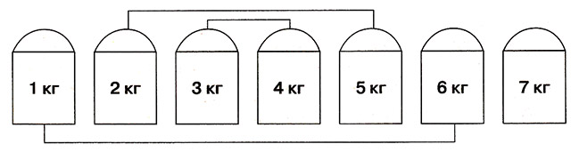
(7, 6 и 1, 5 и 2, 4 и 3.)
6-й раунд. «Какой длины получилась полоска?»
Длина стороны квадрата 1 дм. Этот квадрат разрезали на квадратики со стороной 1 см и выложили из них полоску. Какой длины получилась полоска? (10 дм или 1м.)
7-й раунд. «Что дороже?»
5 одинаковых мячиков и 3 куклы стоят столько же, сколько 4 таких мячика и 4 куклы. Что дороже: мячик или кукла?
5 М + З К = 4 М + 4 К.
Следовательно, 1 М = 1 К.
(Мячик и кукла стоят одинаково.)
8-й раунд. «Какое число пропущено?»
Какое число в равенстве пропущено?
640 — 249 = ... — 349. (740.)
Подведение итогов
Награждение победителей.

